Урок в кадетском классе.

21 января 2018 года государственный инспектор Центрального района по пожарному надзору Ковалева Екатерина Ренардовна провела урок ввода в профессию в кадетском классе Государственного бюджетного общеобразовательного учреждения средняя общеобразовательная школа № 167 Центрального района Санкт-Петербурга по адресу: ул. Херсонская, д. 9/11. На встрече с учениками 7-б кадетского класса сотрудник МЧС рассказала ребятам о работе инспектора по пожарному надзору и о работе пожарного и спасателя, а также продемонстрировала учебный фильм по проведению командно-штабных учений курсантов Университета ГПС МЧС России. Ученики 7-б класса с интересом слушали Екатерину Ренардовну, активно задавали вопросы, ведь практически каждый из них уже выбрал для себя будущую профессию в системе МЧС. Занятия и уроки с кадетами сотрудники МЧС проводят регулярно, на которых не только изучают теорию и правила пожарной безопасности, но и готовят ребят к соревнованиям по пожарно-прикладному спорту, изучают основы первой доврачебной помощи и историю пожарного дела.
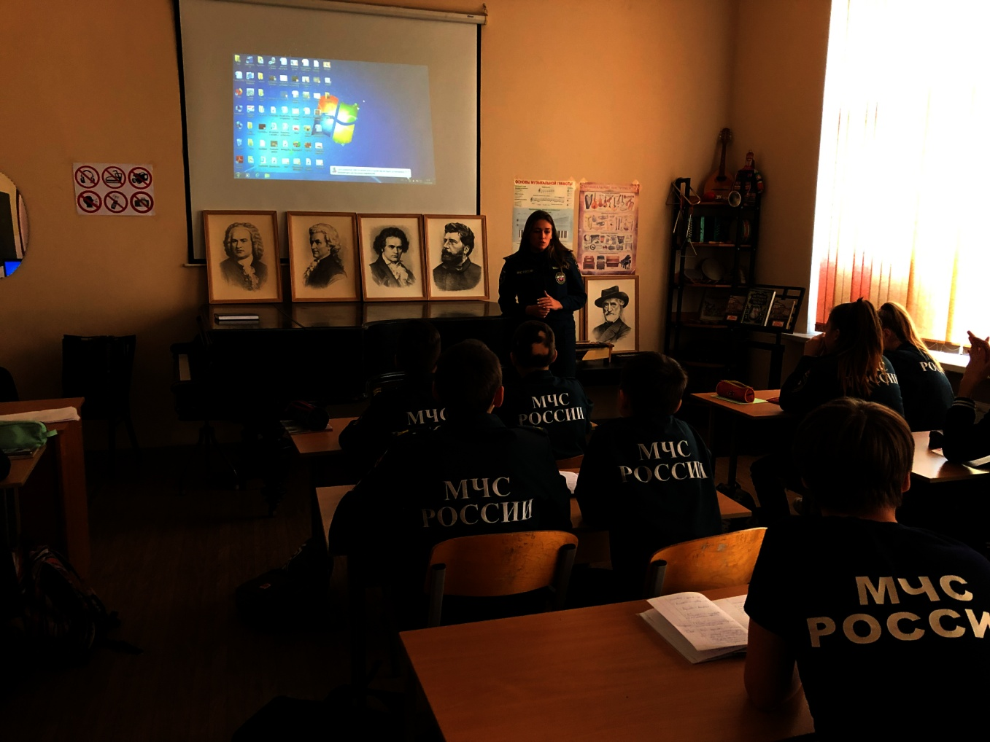

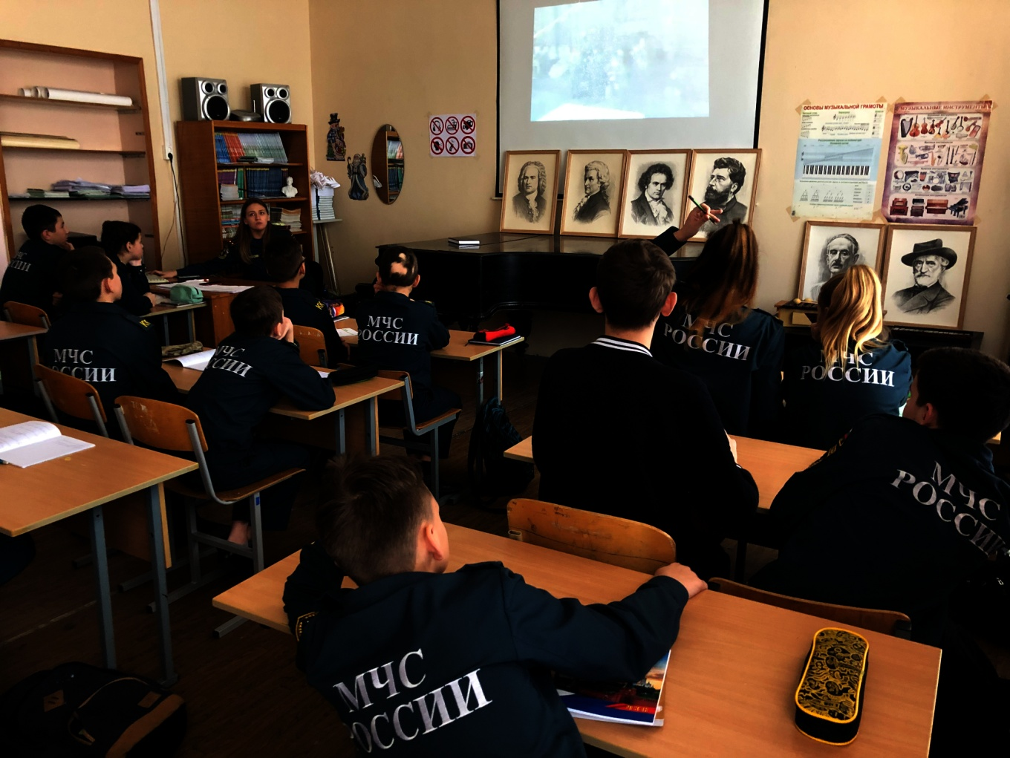
ОНД Центрального района
25.01.2019г.

